|  |
| --- |
| 新东方在线英语学习 |
| 新概念 1 册 |
| Lesson3-4 |



扫一扫。更多有趣的英语资讯。

# Lesson 3 单词讲解

1. umbrella: n. 雨伞 bu ruai la
2. please: 请

1）. 求你了

2）. please do 拜托

1. here: adv. 这里there 那 里 where 哪里

4.my: 我 的

我的学校：my school

我的朋友：my friend

这是我的学校： This is my school.

这是我朋友： This is my friend.

你的：your

你的学校：your school 你的朋友：your friend

1. ticket: n. 票 tei kai ai t

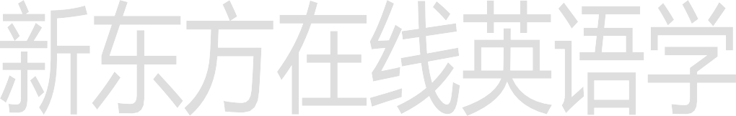a train ticket: 一张火车票

a movie ticket: 一张电影票

1. number: n. 号码

1 号：one number

No. one

1. five: 五
2. sorry: 对不起
3. sir: n. 先生
4. cloakroom: n. 衣帽存放处 ke lao ke

# Lesson 3 课文讲解

1. My coat and my umbrella, please.

我的外套和雨伞请。

请拿一下我的外套和雨伞。

n. + please

* 1. 点餐时 A roast duck, please.
  2. 购物时 This shirt, please.
  3. 检票时 Your ID card, please.

1. Here is my ticket. 这里是我的票。My ticket is here. 我的票在这里。

3.Here’s your umbrella and your coat.

(倒装）

这里是你的雨伞和外套。

Your coat and your umbrella ~~is~~ (are)here.

# Lesson 3 语法讲解

1. 否定句

功能：说不

构成：is not/ am not/ are not

这是我的名字。 这不是我的名字。

This is my name. This is not my name.

I am Venus. I am not Venus.

You are my friend. You are not my friend

. She is pretty. She is not pretty.

这不是我的车：This is not my car.

我不是老师：I am not a teacher. is not= isn’t

She is not here.= She isn’t here.

am not= ’ m not

I am not Linda.= I’ m not Linda.

are not= aren’ t

You are Tom.= You aren’t Tom.

1. suit: 一套衣服
2. school: 学校

小学：primary school 中学：middle school 大学：university

小学:pu ruai mei rui

1. teacher: 老师

王老师：Mr. Wang/ Miss Wang

1. son: 儿子
2. daughter：女儿 dao der
3. 自然拼音

G /g/ get, give

H /h/ hat, him

I /ɪ/ city, big yi

J / ʤ / jet, jelly zhai le yi

K /k/ kill, kiss

L / l / lot, let, girl, small

L 跟原因 读 “le” 放在最后 舌头卷起来 读 ao

英文字母何时需要大写？

* 1. 字母 I 在表示 “我”的时候； I am a student.
  2. 每句话的首字母；

Hi. It is an umbrella.

# Lesson 4 单词句型讲解

Sam \ Lily\ Venus\ Bush

* 1. 国家、国籍、城市的首字母

China\ Chinese\ Beijing\ Paris

* 1. 尊称的首字母

Mr. Lee 李先生Miss Lee 李小姐Mrs. 李太太

霍娜

微信：Tophuona

